**ΔΕΛΤΙΟ ΤΥΠΟΥ**

**ΠΑΡΟΥΣΙΑΣΗ ΒΙΒΛΙΟΥ ΓΕΡΟΥΝ ΝΤΑΙΣΕΛΜΠΛΟΥΜ**

Οι **Εκδόσεις ΚΕΡΚΥΡΑ-economia Publishing** παρουσιάζουν το βιβλίο **"Η Κρίση του Ευρώ. Η Ιστορία εκ των έσω σε Ευρώπη, Ελλάδα & Κύπρο"** του **Γερούν Ντάισελμπλουμ** σε **ΠΡΩΤΗ ΕΚΔΟΣΗ** μετά την αρχική του κυκλοφορία στα Ολλανδικά. Η παρουσίαση θα πραγματοποιηθεί με την παρουσία του την **Τρίτη 23 Οκτωβρίου 2018** στις **18.00** στο αμφιθέατρο **Cotsen Hall της Αμερικανικής Σχολής Κλασικών Σπουδών** με την υποστήριξη της **Ολλανδικής Πρεσβείας**.

Για το βιβλίο θα μιλήσουν οι:

• **Νίκος ΒΕΤΤΑΣ**, Γενικός Διευθυντής του ΙΟΒΕ  
• **Δημήτρης ΛΙΑΚΟΣ**, Υφυπουργός παρά τω Πρωθυπουργώ   
• **Θεόδωρος ΦΕΣΣΑΣ**, Πρόεδρος του ΣΕΒ  
• **Γκίκας ΧΑΡΔΟΥΒΕΛΗΣ**, Καθηγητής στο Τμήμα Χρηματοοικονομικής & Τραπεζικής Διοικητικής της Σχολής Χρηματοοικονομικής & Στατιστικής του Πανεπιστημίου Πειραιώς  
  
& o συγγραφέας του βιβλίου **Γερούν Ντάισελμπλουμ**  
  
Την παρουσίαση θα συντονίσει ο **Αντώνης Παπαγιαννίδης**, Γενικός Διευθυντής του Ομίλου economia.

Πολλά είναι αυτά που έχουν ήδη ειπωθεί και γραφτεί για την κρίση στην Ευρωζώνη: για τις αιτίες και τον αντίκτυπο της καταρρέουσας οικονομίας, για τη δαπανηρή διάσωση των τραπεζών, για τα αυξανόμενα χρέη, για τις προβλέψεις περί τέλους του ευρώ, για την επαπειλούμενη έξοδο της Ελλάδας, για τη διαρκή αναζήτηση των υπαιτίων, για τις διαφωνίες όσον αφορά τις λύσεις, καθώς και για τα σοβαρά επακόλουθα για τους λαούς ολόκληρης της Ευρωζώνης. Ο Γερούν Ντάισελμπλουμ, πρόεδρος του Eurogroup, ήταν παρών σε όλες τις συζητήσεις, επιδιώκοντας ακούραστα την εξεύρεση λύσεων. Σ’ αυτό το ξεχωριστό βιβλίο μάς καλεί να τον ακολουθήσουμε στην εξιστόρηση της πραγματικής ιστορίας πίσω από την Ευρωκρίση, μιας ιστορίας που δεν έχει ειπωθεί ποτέ προηγουμένως. Τι πήγε στραβά; Πώς έληξε τελικά η κρίση; Και ποιο θα είναι το μέλλον της Ευρωζώνης; Αυτό το βιβλίο είναι η προσωπική ιστορία του πρώην προέδρου του Eurogroup, του Ντάισελμπλουμ, όπου περιγράφει εκ των έσω πώς μια ολόκληρη ήπειρος ισορρόπησε επί χρόνια στο χείλος του γκρεμού και πώς κατάφερε τελικά να διασωθεί.

**Ποιός είναι ο Γερούν Ντάισελμπλουμ;**

Ο Γερούν Ντάισελμπλουμ έγινε γνωστός στις χώρες της Ευρωζώνης - και ιδιαίτερα στις χώρες που βρέθηκαν σε πρόγραμμα, τα χρόνια της κρίσης - ως πρόεδρος του Eurogroup. Θέση από την οποία έπαιξε τον ρόλο «διευθυντή ορχήστρας» των βαρύτερων σε συνέπειες χειρισμών για την παραμονή των χωρών αυτών στην Ευρωζώνη και για την οικοδόμηση και παρακολούθηση των Προγραμμάτων Προσαρμογής. Έτσι έγινε όνομα της επικαιρότητας στην Ελλάδα και στην Κύπρο, αλλά και στο σύστημα των Βρυξελλών και τις υπόλοιπες χώρες της Ευρωζώνης.

Ο Γερούν Ρενέ Βίκτορ Άντον Ντάισελμπλουμ γεννήθηκε το 1966 στο Αϊντχόβεν της Ολλανδίας. Σπούδασε Οικονομικά στο Πανεπιστήμιο του Wageninger - Αγροτική Οικονομία, Κοινωνική και Οικονομική Ιστορία - καθώς και Διοίκηση Επιχειρήσεων στο University College, στο Cork (της Ιρλανδίας). Διετέλεσε:

* Σύμβουλος Αειφορίας στο Ολλανδικό Κοινοβούλιο και το Ευρωπαϊκό Κοινοβούλιο (1993-1996). Στέλεχος στο επιτελείο του Ολλανδού Υπουργού Γεωργίας, Φυσικού Περιβάλλοντος και Αλιείας (1996-2000).
* Μέλος της Βουλής των Αντιπροσώπων της Ολλανδίας (2000-2002 και 2002-2012). Αρχηγός της Κοινοβουλευτικής Ομάδας του Εργατικού Κόμματος.
* Υπουργός Οικονομικών της Ολλανδίας (2012-2017) και, μ’ αυτήν την ιδιότητα, Πρόεδρος του Eurogroup από τις 2 Ιανουαρίου 2013 μέχρι τις 13 Ιανουαρίου 2018.
* Πρόεδρος του Ευρωπαϊκού Μηχανισμού Σταθερότητας.

**ΠΛΗΡΟΦΟΡΙΕΣ για την παρουσίαση**

* Ώρα προσέλευσης: 18.00
* Ώρα έναρξης παρουσίασης: 18.15
* Εκτιμώμενη ώρα λήξης: 20.30
* Διεύθυνση: Αμφιθέατρο Cotsen Hall της Αμερικανικής Σχολής Κλασικών Σπουδών, Αναπήρων Πολέμου 9, 106 76 Αθήνα
* H είσοδος θα είναι δωρεάν
* Η παρουσίαση θα διεξαχθεί στα Ελληνικά, εκτός της ομιλίας του κυρίου Ντάισελμπλουμ που θα είναι στα Αγγλικά και για την οποία θα υπάρχει διερμηνεία
* Θα υπάρχει δυνατότητα υποβολής ερωτήσεων στο τέλος της παρουσίασης
* Το βιβλίο θα πωλείται στο χώρο της παρουσίασης
* Eπικοινωνία: [kritikou@economia.gr](mailto:kritikou@economia.gr)
* Ακολουθήστε την εκδήλωση στo [Facebook](https://www.facebook.com/events/1087477231411162/)

**ΔΙΟΡΓΑΝΩΣΗ ΜΕ ΤΗΝ ΥΠΟΣΤΗΡΙΞΗ**

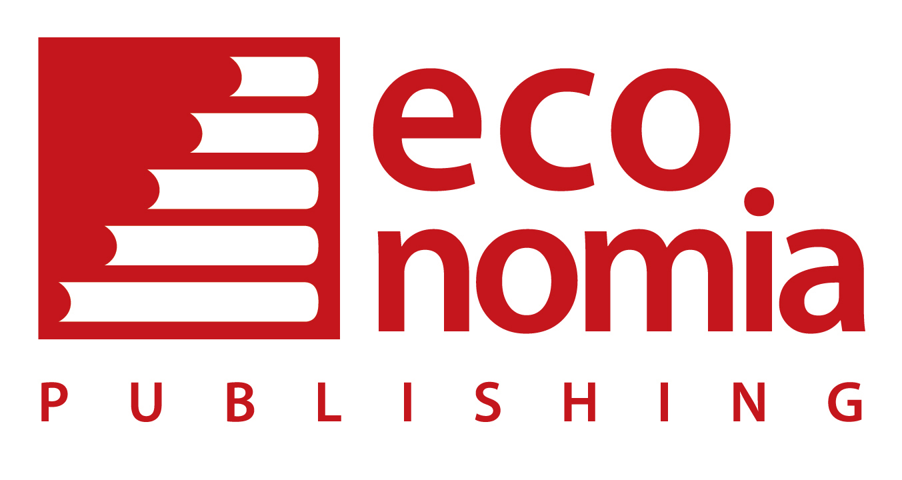

**ΛΙΓΑ ΛΟΓΙΑ ΓΙΑ ΤΗΝ ΕCONOMIA PUBLISHING**

Η economia Publishing ασχολείται με την έκδοση οικονομικών περιοδικών, βιβλίων και λευκωμάτων στα ελληνικά και στα αγγλικά με βασικό αντικείμενο τη διαχρονική μελέτη της πορείας της ελληνικής οικονομίας και επιχειρηματικότητας.

H **ΟΙΚΟΝΟΜΙΚΗ ΕΠΙΘΕΩΡΗΣΗ** είναι το μοναδικό μηνιαίο οικονομικό περιοδικό που κυκλοφορεί αδιάλειπτα στην Ελλάδα από το 1934, είναι μέλος της European Business Press (EBP) και διαθέτει την αποκλειστικότητα για τη δημοσίευση άρθρων του “The Economist” στον ελληνικό Τύπο. Περιλαμβάνει εις βάθος αναλύσεις επίκαιρων οικονομικών, τραπεζικών και άλλων επιχειρηματικών θεμάτων, παρουσιάζοντας παράλληλα, συνεντεύξεις διακεκριμένων ανθρώπων του επιχειρηματικού και του ακαδημαϊκού κόσμου, και αφιερώματα σε νεοφυείς και επιτυχημένες επιχειρήσεις.

Το **GREEK BUSINESS FILE** είναι το μοναδικό περιοδικό στην αγγλική γλώσσα για την ελληνική οικονομία που κυκλοφορεί από το 1991, εκδίδεται πέντε φορές το χρόνο, και περιλαμβάνει ποικίλες αναλύσεις πάνω σε οικονομικά, τραπεζικά, ναυτιλιακά και άλλα επιχειρηματικά θέματα.

Οι εκδόσεις περιλαμβάνουν οικονομικά, επιχειρηματικά και marketing βιβλία, βιογραφίες, λευκώματα και ξενόγλωσσους τίτλους.

Ανακαλύψτε τα βιβλία μας [εδώ](https://www.economia.gr/gr/e-shop) και το website μας [www.economia.gr](http://www.economia.gr) ν